**喷洒装置方案总结**

**注：以下方案为测试时的实际照片.**

**方案①：**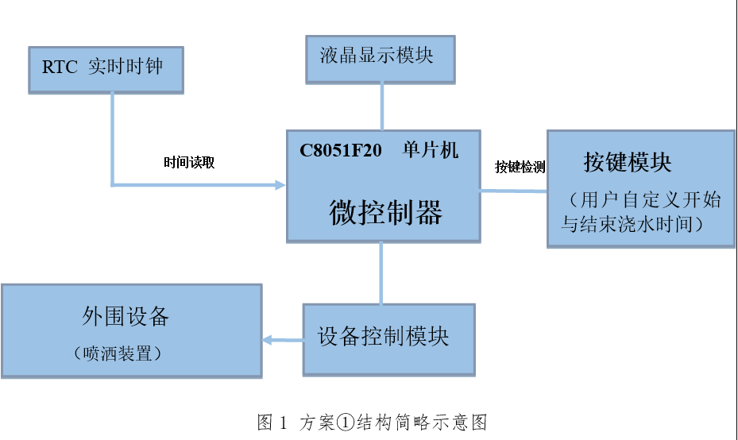

* 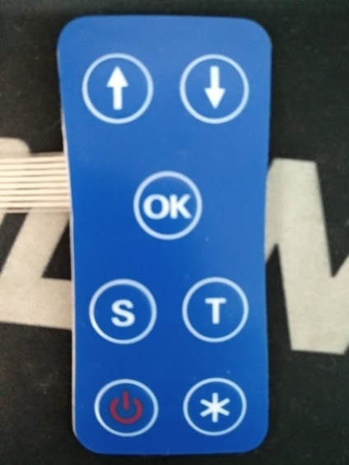**方案①为一体化结构，采用单电源供电，在一块电路板上实现功能。**
* **用户通过右侧按键设定开始浇水与结束浇水的时间段**
* **用户通过液晶屏可以查看浇水状态**
* **（共有三个状态，分别为①还未开始浇水②正在浇水并显示已浇水时间③已结束浇水）**

**图2 初定按键模型**

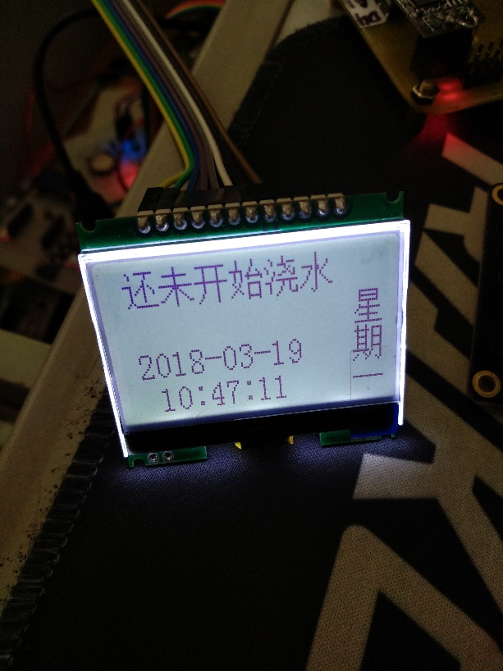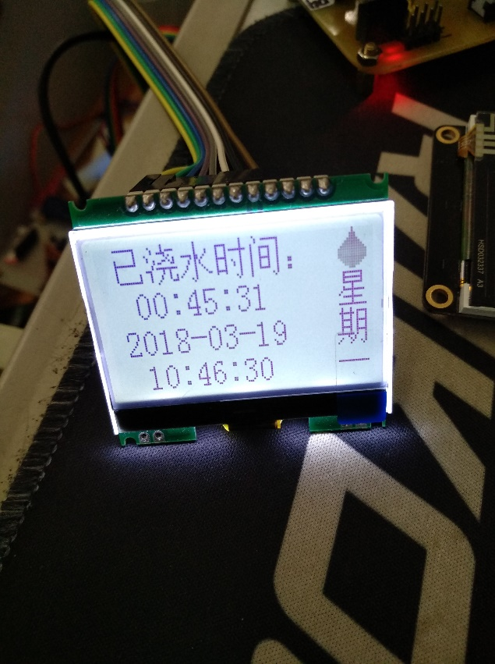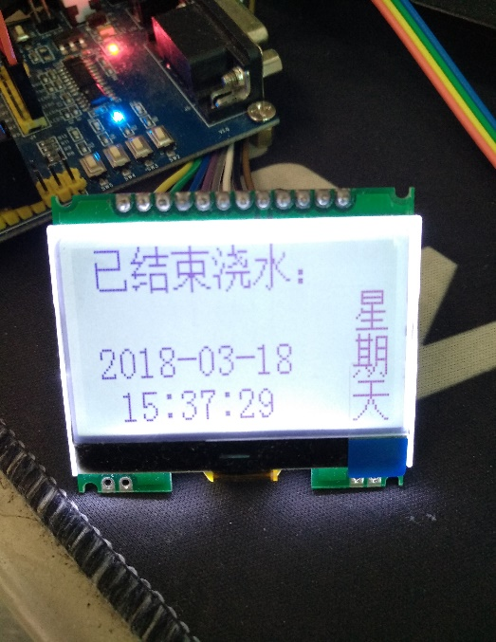

**图3 测试状态下的液晶屏显示**

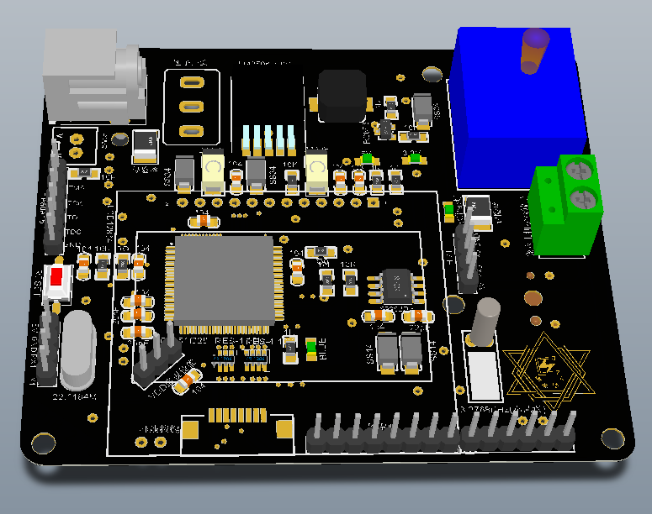**实际电路3D模型：（预计板子大小80*70 [单位：mm]）**

**图4 实际电路正面3D模型**

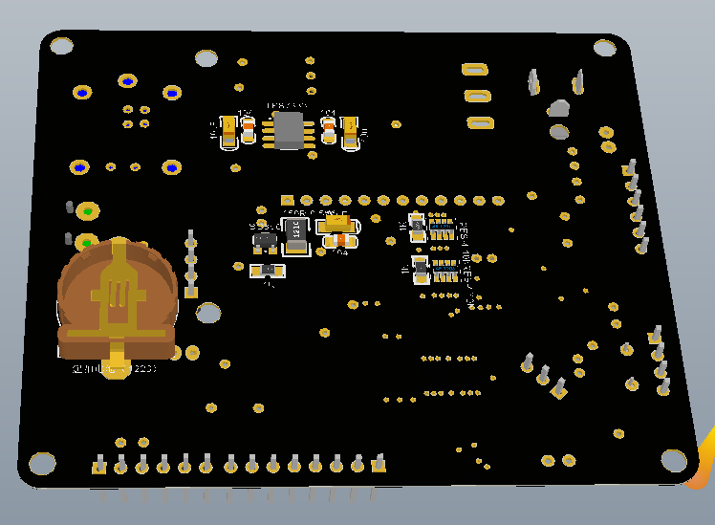

**图5 实际电路3D模型（背面）**

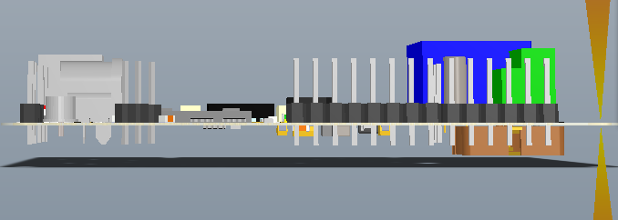

**图5 实际电路3D模型（测面）**

**方案①预计成本：**

|  |  |  |
| --- | --- | --- |
| **名称** | **金额（元）** | **说明** |
| C8051F020芯片 | 20/片 | 微控制器（调试测试时至少需要2片） |
| 电子元器件 | 100 | 电源模块、喷洒控制模块、RTC时钟模块、按键模块、电阻、电容等基本器件采购 |
| 制板及调试费 | 150 | 电路板设计与制作费，以及安装、调试及校准产生的加工费用 |
| 共预计 | 290 |  |

**方案②：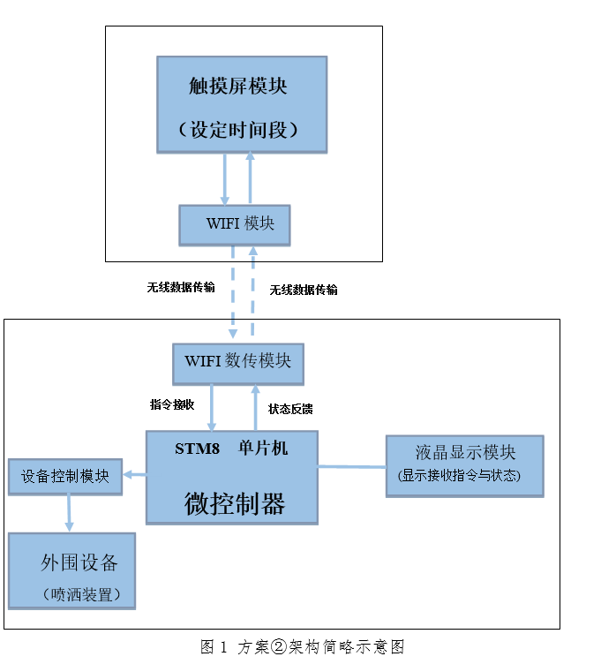一、方案②为 终端与控制无线连接结构。**

相当于一个“下位机”

相当于一个“终端”

* **用户通过触摸屏终端设定开始浇水与结束浇水的时间段**
* **用户通过触摸屏可以查看浇水状态，浇水装置工作情况**
* **（共有三个状态，分别为①还未开始浇水②正在浇水并显示已浇水时间③已结束浇水）**

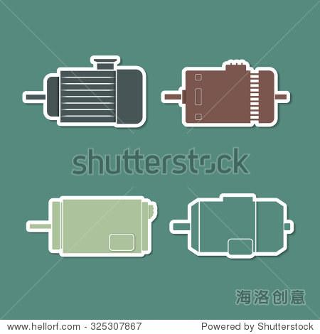

**控制信号**



**喷洒控制装置**

**触摸屏**

**下位控制芯片**

**图2 方案②模型**

1. **首先用户输入管理员密码进入浇水控制界面**
2. **进入查看浇水状态界面**

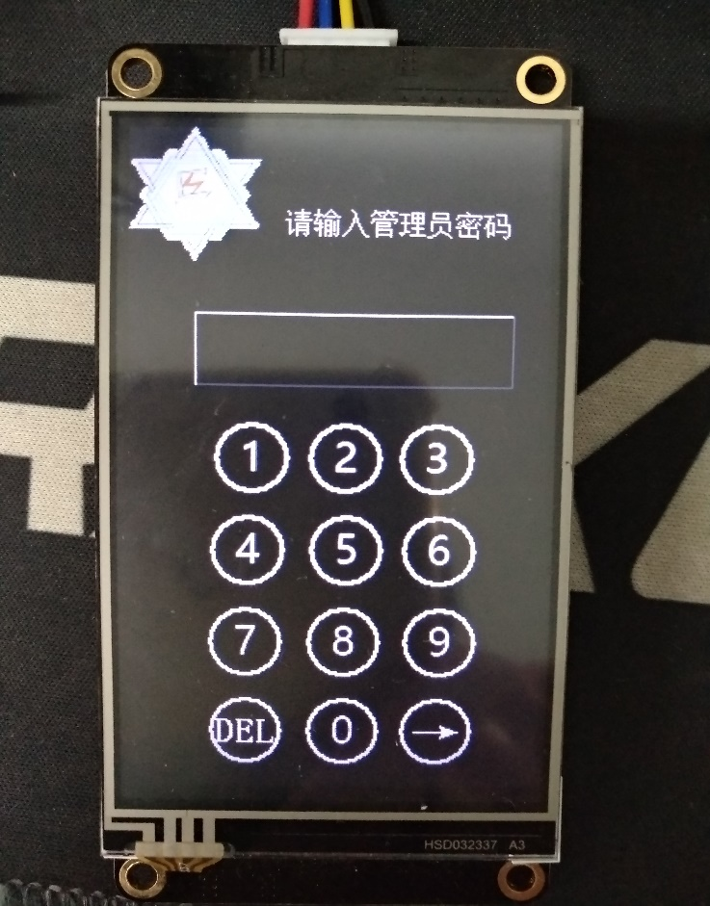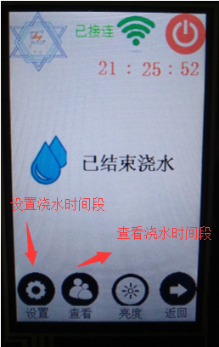

* + 1. **密码界面 ②用户查看（浇水状态）界面**

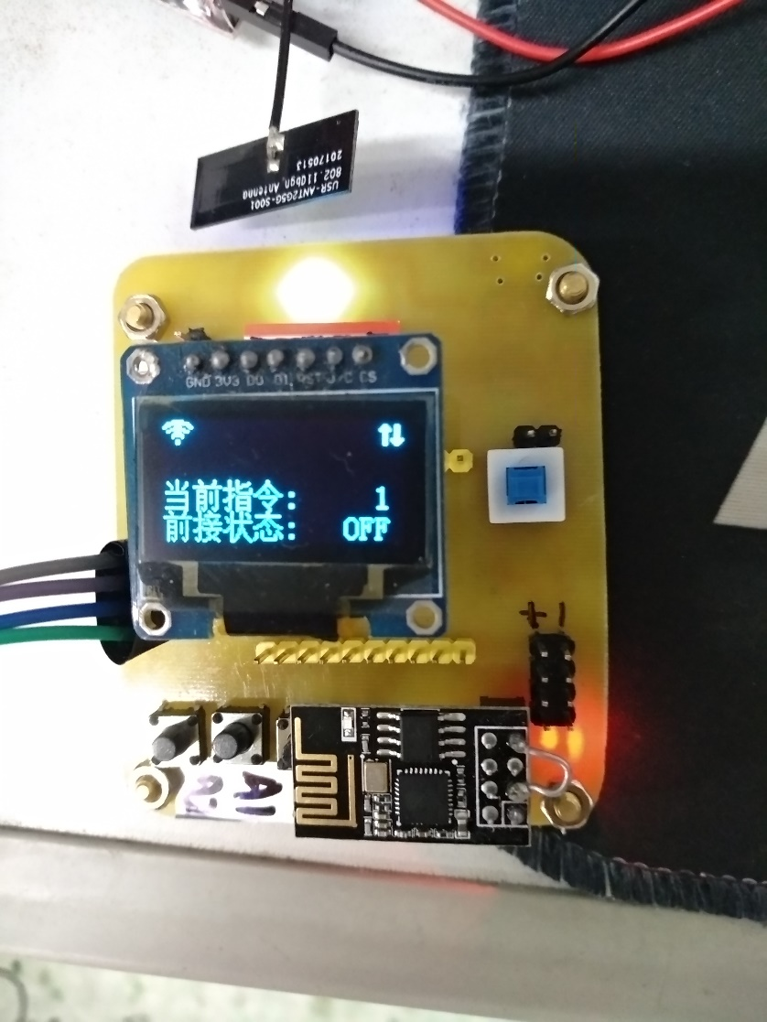**3.当下位控制器电源打开，自动连接与终端的WiFi**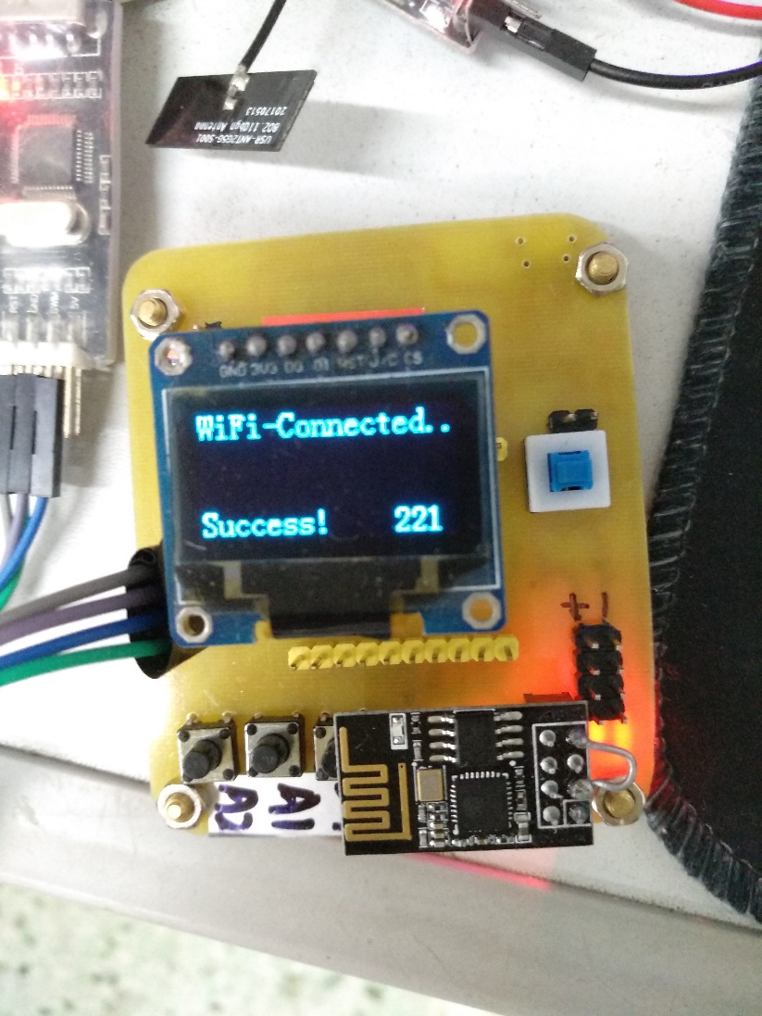

**下位控制器测试版**

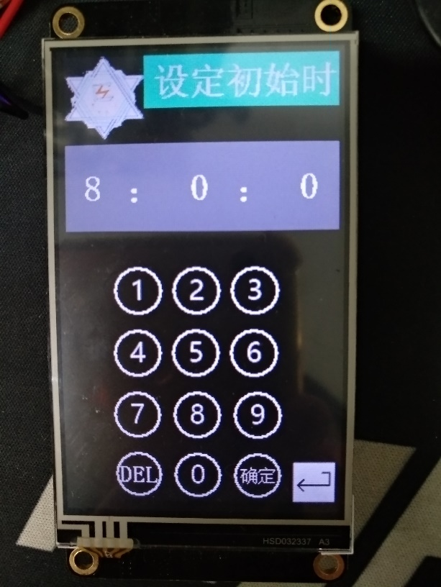

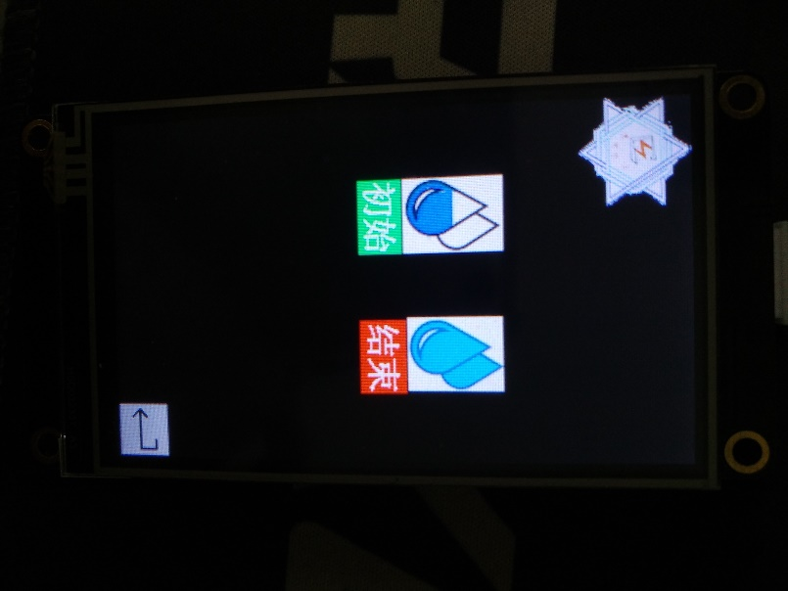

**设定初始浇水界面**

**设定初始与结束界面**

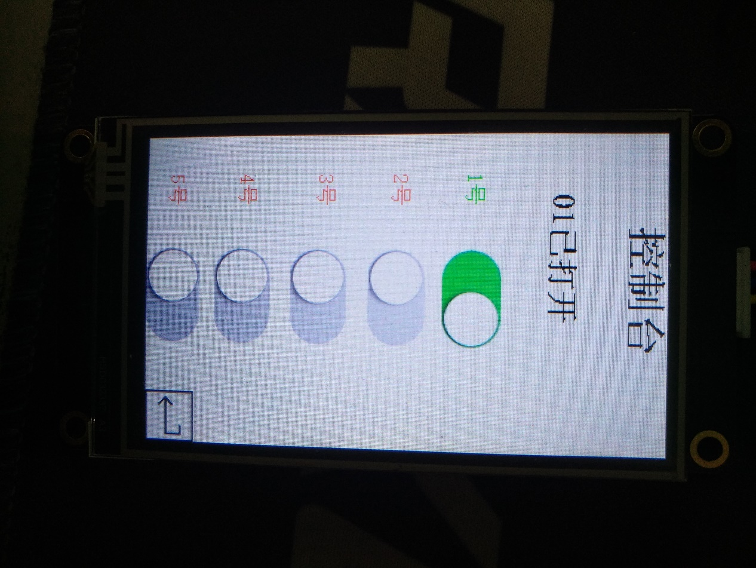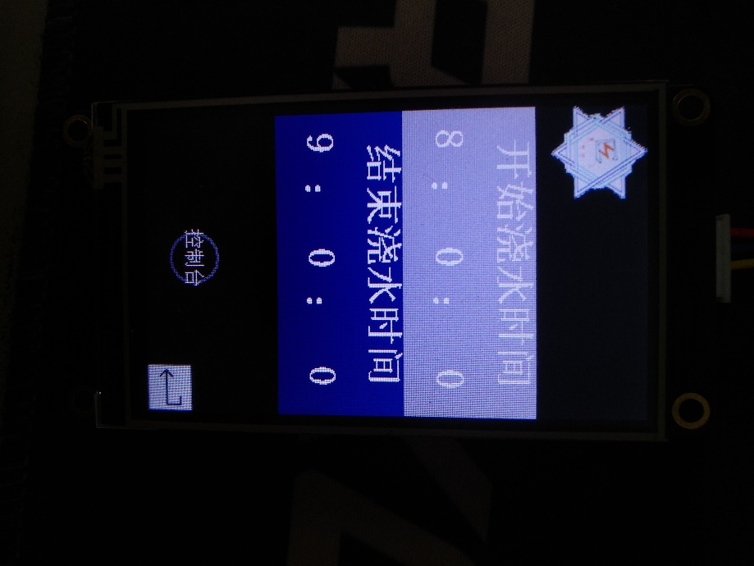

**单个喷洒控制界面**

**查看初始与结束时间界面**

**方案②预计成本：**

|  |  |  |
| --- | --- | --- |
| **名称** | **金额（元）** | **说明** |
| 触摸屏幕 | 88 | 终端控制器 |
| WIFI模块 | 50 | USR-C215、ESP8266 （WiFi模块） |
| 下位机控制端 | 120 | 电源模块、喷洒控制模块、RTC时钟模块、按键模块、电阻、电容等基本器件采购、电路板设计与制作费，以及安装、调试及校准产生的加工费用 |
| 共预计 | 213 |  |

**图4 实际电路正面3D模型**